Инструкция по эксплуатации и установке дверного блока

Вы приобрели входные или межкомнатные рамочной или щитовой конструкции двери, произведенные РУП «Ремонтно-строительный трест Управления делами Президента Республики Беларусь». Щитовые двери изготовлены: первый слой из массива сосны, предварительно высушенной до влажности 8-10%., второй – ДВП толщиной 3,2мм и наконец, шпона. Данная конструкция, как правило, соответствует экологическим требованиям и наиболее оптимальная в отношении цена – качество. Основа – массив сосны, служит прочности и практичности конструкции, ДВП – повышает прочность конструкции, но в основном служит фактором препятствующим разбуханию и усушке дверного полотна, а также его деформации вследствие перехода на зимней – летний период и изменении температуры и влажности в помещении, шпон – декоративная отделка. Филенчатые двери изготовлены из клееного массива сосны, ольхи дуба.
Эти конструкции дверей гарантируют Вам при соблюдении приведенных ниже правил транспортировки, хранения, обработки и установки дверных блоков их длительную эксплуатацию.
1. Во избежание деформации дверных полотен их необходимо хранить в горизонтальном положении. Перемещение дверей следует производить только на весу или при помощи специальных механических средств. При обращении с дверями старайтесь избегать таких методов воздействия, которые ведут к нанесению механических повреждений.
2. Дверные полотна, особенно некрашеные, необходимо беречь от попадания прямых солнечных лучей, так как это приведет к изменению естественного цвета древесины. К подобному результату приведет также и длительное хранение дверей без защитно-декоративного покрытия даже и в темном помещении. Покрытие полиуретановыми лаками обеспечит долговременную устойчивость в эксплуатации.
3. Основным физическим свойством древесины, влияющим на геометрические размеры изделий из нее, является гигроскопичность, т.е. способность древесины впитывать влагу из воздуха. Поэтому, чтобы обеспечить стабильные размеры дверных полотен и отдельных их элементов, мы рекомендуем хранить, обрабатывать и эксплуатировать наши изделия в помещениях с относительной влажностью воздуха от 45 до 65 % при температуре от 15 до 25 Со. Если двери все-таки какое-либо время находились в помещении с более высокой влажностью, то перед тем как приступить к установке или, особенно, покраске, крайне важно поместить двери на срок около 7 дней в те условия, в которых двери будут эксплуатироваться. Разумеется, категорически недопустимо намокание дверей или их долгое нахождения в помещении со стопроцентной влажностью воздуха. Это может привести к порче изделия.
4. В квартирах, где есть центральное отопление и нет регулятора влажности воздуха, она колеблется от «очень сухо» зимой до «умеренно влажно» летом. В связи с этим вы можете столкнуться с двумя типичными проблемами. Во-первых, зимой по периметру филенок могут появиться белые непрокрашеные полоски. Это говорит не о том, что двери бракованные, а о том, что покраска производилась, когда влажность древесины была выше. Сейчас филенка подсохла и уменьшилась в размерах. Вы можете попробовать подкрасить эти полосы соответствующей краской и избавиться от этой проблемы навсегда, или можете оставить все как есть, и тогда белые полосы будут появляться периодически. Во-вторых, летом вы можете заметить, что двери стали открываться и закрываться хуже. Вполне вероятно, что при монтаже дверного блока, особенно если он проводился зимой, кому-то показалось, что зазоры между дверью и дверной коробкой слишком большие и было принято решение об их уменьшении. Ни в коем случае не следует этого делать, так как эти зазоры сделаны такими с учетом сезонных колебаний размеров дверного полотна.
5. Покраску и установку дверей должны выполнять специалисты, имеющие необходимые опыт, условия и оборудование.
6. Рекомендуется ухаживать за дверными полотнами специальными средствами по уходу за мебелью. Также возможна и влажная уборка (мыльным раствором, хорошо отжатой салфеткой).
7. Установка блока должна быть последним этапом ремонта, так как все предыдущие связаны с повышенной влажностью воздуха. При монтаже блока следует использовать только монтажную пену. Запрещается использовать цементные растворы.
Перечень операций при установке дверного блока:
I Установка дверной коробки.
II Установка дверного полотна.
III Установка наличников и доборов.

I Установка дверной коробки.
Дверная коробка крепится на анкерные болты Ø 8,0 мм, длиной 90-100 мм и монтажную пену.
Порядок установки:
- В вертикальных брусках просверлить по три сквозных отверстия Ø 8,5 мм
на расстоянии ~ 250, 1050 и 1820 мм от верха коробки (рис. 1)

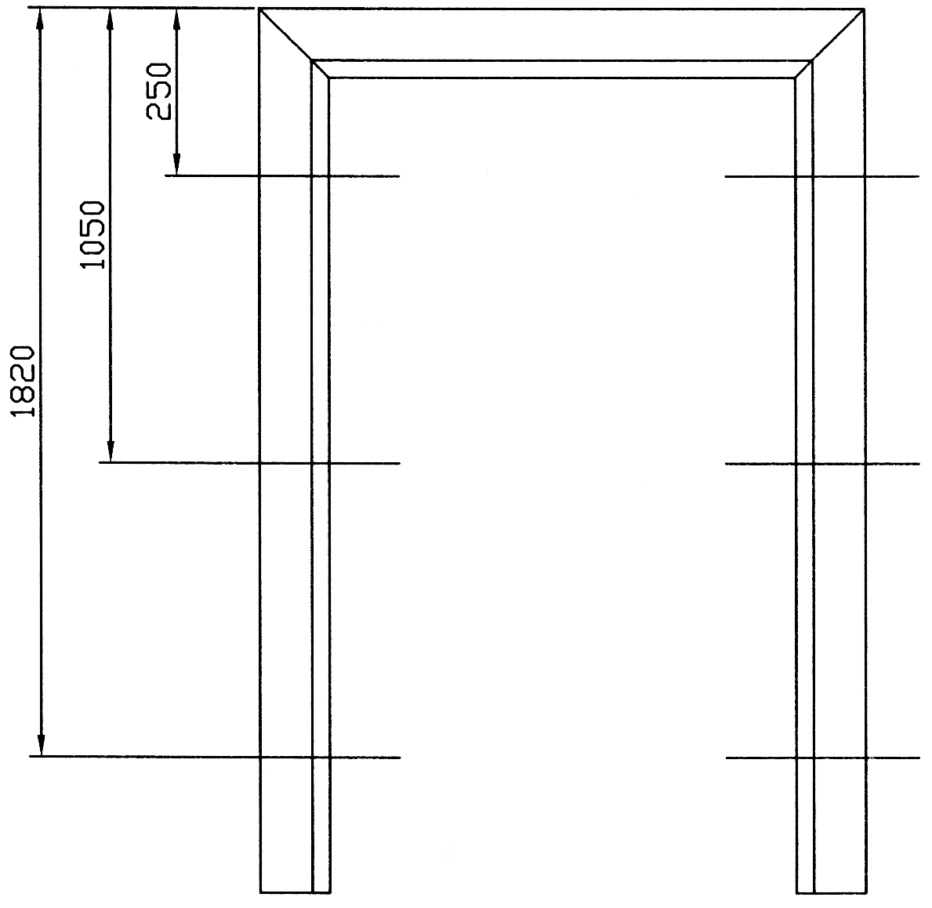
Рис. 1
- Коробку установить в дверной проем. Расстояние до простенков справа
и слева от коробки должно быть одинаковым и не менее 10 мм.
- Сторону коробки с петлями выставить по уровню (отвесу) строго
вертикально по двум плоскостям и закрепить с помощью деревянных клиньев. Внутрь коробки вставить 2-3 распорных бруска.
- Через отверстия с внутренней стороны вертикальных брусков коробки сверлом Ø 8,0 мм с твердосплавной напайкой засверлить в простенке монтажные отверстия глубиной 60-70 мм.
- В просверленные отверстия, начиная с верхнего, вставить анкерные
болты и затянуть без натяга.
- Между коробкой и стеной на уровне каждого анкерного болта вставить враспор деревянные клинья. Последовательно, начиная с верхнего, подтянуть анкерные болты, одновременно подбивая клинья.
- Заполнить пустоты между стеной и коробкой монтажной пеной.
- После отверждения вынуть клинья и срезать выступившие остатки монтажной пены острым ножом.

II Установка дверного полотна.
- На закрепленную коробку навесить полотно. Закрыв дверь, проследить чтобы дверное полотно прилегало к коробке по всем сторонам без перекосов.

III Установка наличников и доборов.
Если ширина коробки меньше ширины простенка необходимо использовать добор.
- Добор из ДСП отпилить в размер и прикрепить к четверти с тыльной стороны коробки (рис. 2).

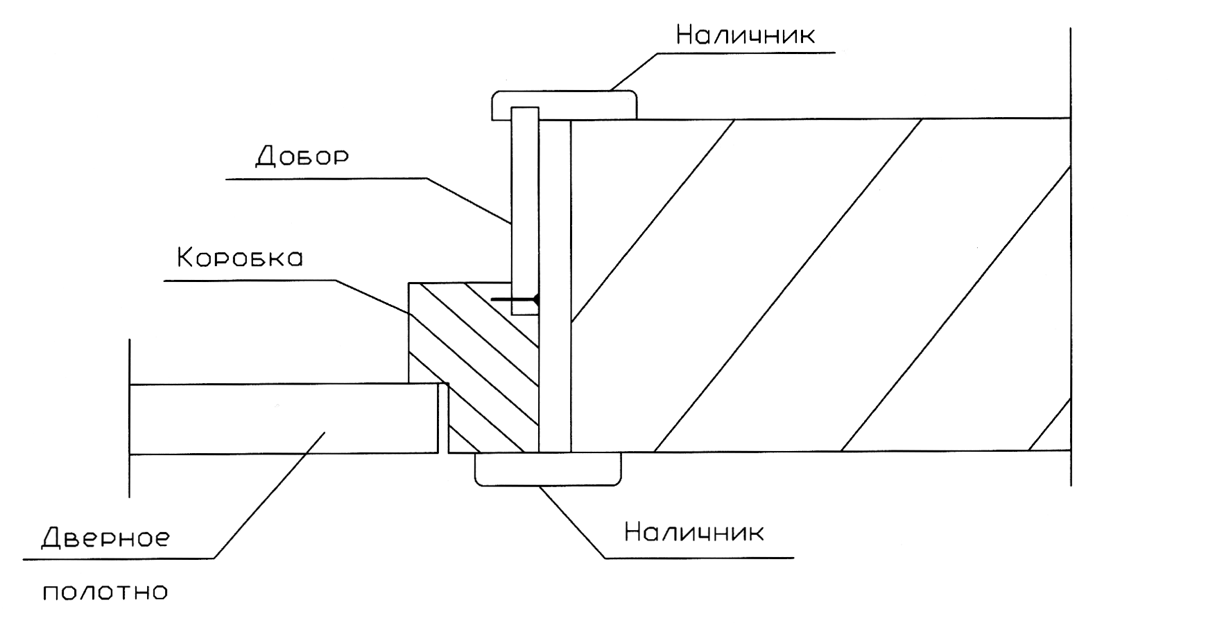

Рис. 2
- Коробку с прикрепленными к ней доборами установить в дверной проем, следуя рекомендациям пункта “I” настоящей инструкции.
- Запилить вертикальный и горизонтальный наличник с помощью стусла под углом 45⁰.
- Нанести в паз под добор и на внутреннюю поверхность наличника клей (“жидкие гвозди”) точками через 150-200 мм, прижать наличник к соответствующим деталям при помощи струбцин и выдержать 5-10 мин.

8. В комплект поставки дверей входит:
- - дверное полотно;
- - дверная коробка;
- - навешанные петли;
- - замок или защелка;
- - стекло или стеклопакет, в случае если двери остекленные или частично остекленные;
В комплект поставки дверей не входит:
- - наличник (поставляется по заявке покупателя)
- - доборный элемент (поставляется по заявке покупателя)

Фирма-производитель не несет ответственности при несоблюдении данной инструкции и монтаже дверей не специалистами.

